Российская федерация
Тюменская область
Уватский район

МАОУ «Красноярская средняя общеобразовательная школа

им. Г.Н. Кошкарова»

Урок физики
Тема: «Электрическая цепь и её составные части»
8 класс

Учитель физики:
Шехирева Надежда Анатольевна
МАОУ «Красноярская СОШ»
им. Г.Н. Кошкарова

Тема урока: «Электрическая цепь и её составные части»

Тип урока: изучение нового материала.
Цель урока: изучить составные части электрической цепи, их назначение и условные обозначения.
Задачи урока:
Образовательная: формирование представлений об электрической цепи, организация усвоения основных понятий по данной теме, формирование научного мировоззрения учащихся (предметный результат).
Развивающая: развитие умения выдвигать идеи, выявлять причинно-следственные связи, работать в паре, формировать умение анализировать факты при наблюдении и объяснении явлений, при работе с текстом учебника (метапредметный результат).
Воспитательная: воспитание умений управлять своей учебной деятельностью, формирование интереса к физике при анализе физических явлений, раскрытии связи теории и опыта, развитие внимания, памяти, логического и творческого мышления (личностный результат).
Методы обучения: репродуктивный, проблемный.
Формы работы: коллективная, индивидуальная, работа в парах.
Технология: модульная
Средства обучения: учебник, лабораторное оборудование, технологические карты, оценочная таблица, компьютер, проектор.

Ход урока.

- Организационный момент: Приветствие обучающихся. Объяснения хода урока.
Вступительное слово учителя, введение в проблему.
На моём лабораторном столе стоит лампочка. Что нужно сделать, чтобы лампочка загорелась?
Ответы учащихся: добавить источник питания, ключ, соединительные провода. (Соединяются проводами все приборы)
В: Как назвать, устройства, которые позволили загореться лампочке?
Ответы учащихся: электрическая цепь.
Правильно и тема сегодняшнего урока будет «Электрическая цепь и её основные элементы». Слайд 1
Откройте тетради и запишите тему урока.
В: Ребята, а какие цели вы поставите для себя на уроке?

Учебный элемент |  | Учебный материал с указанием заданий | Деятельность учащихся | Деятельность учителя
УЭ-0 |  | Учащиеся должны знать и уметь:  - Знать, что называется электрической цепью;  - Знать элементы электрической цепи;  - Что называется электрической схемой;  - Условные обозначения элементов на схеме;  - Уметь собирать электрическую цепь по предложенной схеме;  - Уметь изображать схему электрической цепи, пользуясь условными обозначениями их элементов. | Отвечают на вопросы учителя и выдвигают предположения о теме урока «Электрическая цепь и ее составные части»;  Формулируют для себя цели и задачи на урок;  Выделяют главную информацию из слов учителя;  Взаимодействуют и слушают учителя.  – УУД:  Познавательные, коммуникативные, регулятивные. | Постановка проблемного вопроса к проведённому опыту.  Выяснение темы и цели урока.
УЭ-1  Входной контроль |  | Цель: Проверить уровень знаний по пройденной теме.  Задание: Ответьте на вопросы:  - Что такое электризация;  - Сколько тел участвует в электризации;  - Как взаимодействуют электрические заряды;  - Для чего служит прибор электроскоп;  - Что такое проводники электричества и диэлектрики;  - Можно ли заряд делить до бесконечности? Как называется наименьшая частица заряда?  - Электрическим током называют …  - Условия существования электрического тока.  - Электрическое поле в проводнике создается …  - Какие источники тока вы знаете? | Отвечают на вопросы из УЭ-1. Оценивают себя: если правильно ответили на вопрос, то ставят в оценочную таблицу-1 балл  Взаимодействуют и слушают собеседника и учителя.  - УУД: Познавательные, коммуникативные, регулятивные. | Контроль правильности ответов обучающихся.  Уточнение, дополнение высказываний обучающихся.
УЭ-2  Изучение теоретического материала. |  | Цель: Изучение теоретического материала урока.  Задание: Прочитайте текст параграфа 33, стр77. и найдите ответы на предложенные вопросы (обсуждение в паре).  - Назначение источника тока в цепи.  - Что составляет простейшую электрическую цепь? (запись в тетради).  - Какую электрическую цепь называют замкнутой? разомкнутой?  - Что называют схемами электрической цепи? (рассмотри рисунок 49,стр.78 ).  - Основные условные обозначения, применяемые на схемах (зарисуйте и подпишите в тетради) | Выполняют задание УЭ-2. Работают с материалом учебника, выделяют существенную информацию, делают записи в тетради, чертят условные обозначения;  Планируют свои действия;  выполняют самостоятельно задание; делают выводы; взаимодействуют и слушают друг друга.  -УУД: Познавательные, коммуникативные, регулятивные. | Консультация учащихся по необходимости.
УЭ-3  Закрепление изученного материала |  | Цель: Отработка навыков сборки электрической цепи.  Задание: Собрать электрическую цепь из предложенных приборов, расположенных на вашем столе. За правильность сборки электрической цепи - 5 баллов.  Физкультминутка. | Выполняют УЭ-3. Работа в парах.  Планируют свои действия;  выполняют самостоятельно задание;  осуществляют самоконтроль и  выставляют баллы в оценочную таблицу.  -УУД: Познавательные, коммуникативные, регулятивные. | Проверка правильности сборки цепи и разрешение к её включению.  Консультация учащихся по необходимости.
УЭ-4  Закрепление изученного материала |  | Цель: Отработка навыков изображения электрических схем.  Задание: Откройте сборник задач, стр.143. Найдите и выполните номера №1251, № 1252.  (выполнение в тетради).  За правильность выполнения задания - 5 баллов. | Выполняют УЭ-4. Работа в парах.  Выполняют самостоятельно задание по сборнику; планируют свои действия; взаимодействуют и слушают друг друга;  осуществляют взаимоконтроль и  выставляют баллы в оценочную таблицу.  -УУД: Познавательные, коммуникативные, регулятивные. | Проверка правильности изображения схемы.  Консультация учащихся по необходимости.
УЭ- 5  Выходной контроль |  | Цель: Проверка усвоения изученного материала.  Задание: Определите, что напутал ученик. Исправьте ошибки (выполнение в тетради).  За правильность выполнения задания - 5 баллов.  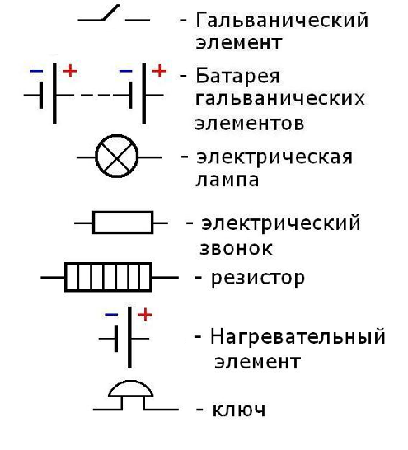  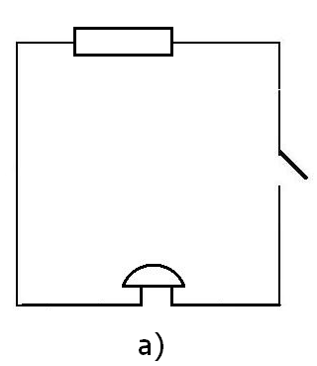  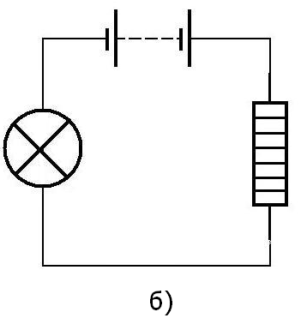  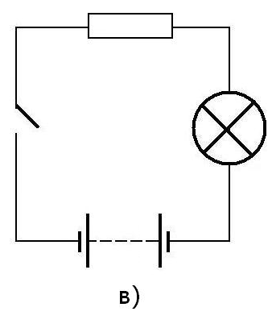 | Выполняют УЭ-5 .  Находят ошибки и исправляют.  Выполняют задание  самостоятельно;  Выставляют баллы в оценочную таблицу;  -УУД: Познавательные, коммуникативные, регулятивные. | Проверка правильности выполнения задания.  Консультация учащихся по необходимости.
УЭ - 6  Итог урока. |  | Цель: Вспомните цель урока, вернуться к УЭ-0 и ответить на вопросы.  Чему научились на уроке? | Отвечают на вопрос: «Из каких составных частей состоит электрическая цепь»;  Участвуют во фронтальном обсуждении содержания урока;  Подсчитывают свои баллы за урок и выставляют оценку в соответствии с таблицей перевода баллов в оценку.  -УУД: Познавательные, коммуникативные, регулятивные. | Формулировка вопросов из УЭ-0.  Контроль правильности ответов обучающихся.
УЭ-7 Домашнее задание |  | Записать Д/З: Обязательный уровень: П. 33,Упр13 №2; №3.  Творческий уровень: Придумать самостоятельно схему электрической цепи, для проверки на следующем уроке. | Слушают учителя и записывают домашнее задание в дневнике;  Взаимодействуют с учителем. | Формулировка домашнего задания, инструктаж по его выполнению.
Рефлексия |  | Вопросы рефлексии:  - отвечал на вопросы учителя  - дополнял ответы других учеников  - работал самостоятельно  - собирал самостоятельно электрическую цепь  - выдвигал гипотезу  - выполнял самостоятельно задания  . | Рефлексируют; Взаимодействуют с учителем; Формулируют собственное мнение.  Сдают тетради учителю. | Проводит рефлексию, анализирует.

Таблица самооценки

Баллы | 14-16 | 11-13 | 8-10 | Менее 7
Оценка | 5 | 4 | 3 | доработать

